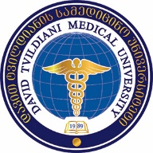
SPps daviT tvildianis samedicino universiteti

danarTi 1
damtkicebulia:
Sps ,,daviT tvildianis samedicino universiteti”-s
2018 wlis 16 ოქტომბრიs
reqtoris #71/a brZanebis Tanaxmad.

Sps ,,daviTYtvildianis samedicino universiteti”-s
reqtors

gancxadeba

გთხოვთ, ნება დამრთოდ მივიღო მონაწილეობა შპს ,,დავით ტვილდიანის სამედიცინო უნივერსიტეტი“-ს მიერ 2018 წლის 17 ოქტომბერს გამოცხადებულ ბიოსამედიცინო და ჯანდაცვით მეცნიერებებში სადოქტორო სწავლების 2018-2019 სასწავლო წლის საშემოდგომის მიღების საჯარო კონკურსში.

saxeli

gvari

medicinis dargi an
mimarTuleba

ganmcxadeblis xelmowera ----------------------------------------------

TariRi “-------“ ---------------------------------------- 2018 w.

